**“SE LEGGI SEI FORTE : LIBRIAMOCI 2022”**

Venerdì 18 e Sabato 19 Novembre, nei locali della Biblioteca dell’ITS “G: Filangieri” di Trebisacce, si è svolto un incontro 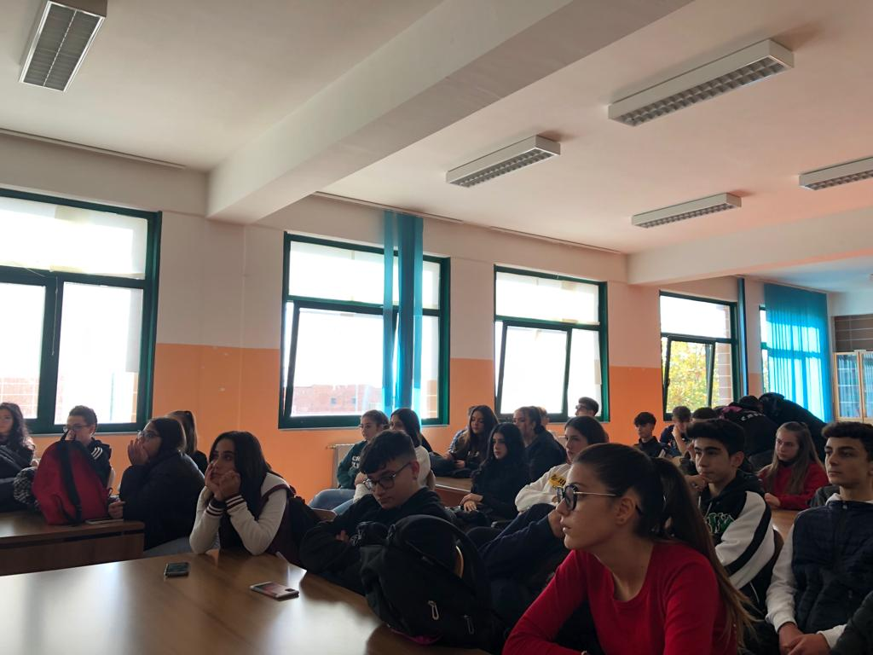letterario per le classi Prime e Seconde, con la finalità di avvicinare i ragazzi alla lettura. La giornata, organizzata dalle prof.sse di Lettere dell’Istituto, Carmela Maurella e Alessandra Granata, con la partecipazione del Prof. Andrea Canciello, si è articolata in momenti di ascolto e partecipazione attiva su tre filoni tematici: “ Libriamoci : la forza delle parole, i libri quelli forti e forti con le rime”.

Dopo un’introduzione da parte dei Docenti , gli alunni divisi in gruppi, hanno a turno letto alcuni brani, scelti tra quelli proposti e tutti insieme fatto riflessioni e considerazioni personali.

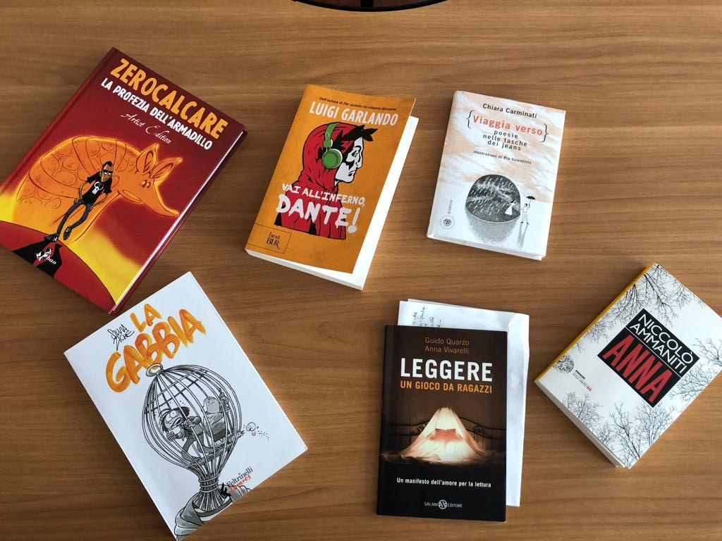Tutti noi ragazzi abbiamo partecipato con entusiasmo a questo momento ricco di emozioni , che ha aggiunto una nuova esperienza al nostro percorso di crescita.

Vogliamo ringraziare, di cuore le Professoresse che ci hanno permesso di fare questo viaggio nella lettura, augurandoci che si possano ripetere al più presto esperienze come questa.

Valentina Marino

II A TUR